Aktionspotential einer Herzmuskelzelle

nach Schmidt, Thews: Physiologie des Menschen. Springer-Verlag 1977, S. 349

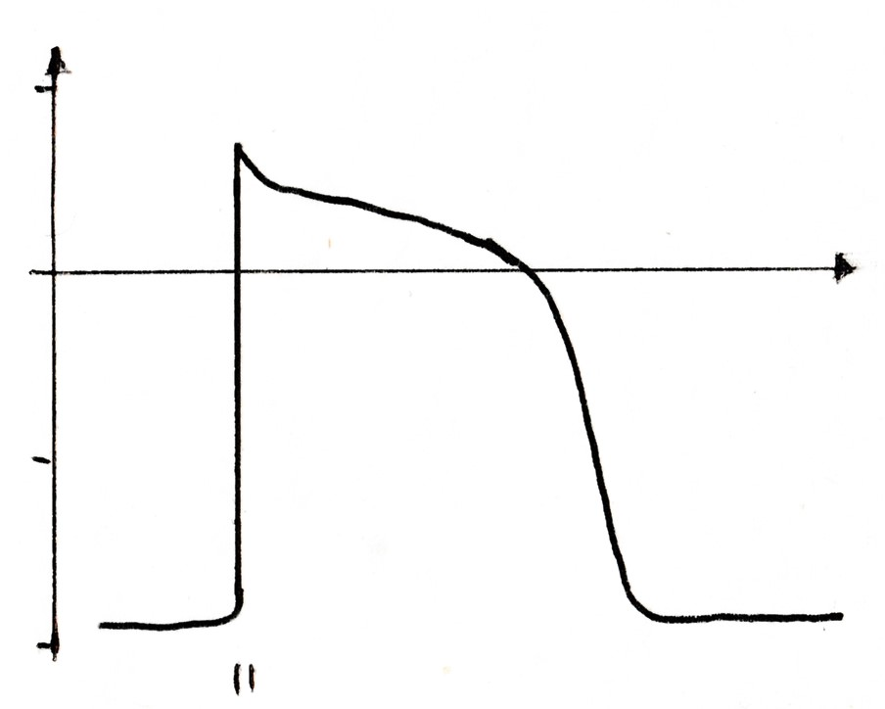

**| |**

Zeit

Membranpotential in mV

300 ms

Initiale Spitze

Plateau

Aufstrich Repolarisation

50

0

­ – 50

– 100

extrazellulär

Zellmembran

intrazellulär

Na+ Ca2+ K+